1er Jour :

Test : Kiatsu

1. ***Quelles sont les mesures d’hygiènes requis ? Entourez la/les bonnes réponses***

Acquis Non Acquis

Se laver les mains nettoyer les outils mettre une tenue propre

Cheveux attachés nettoyer la pièce faire du shopping

1. Entourez les images qui représentent les 4 éléments ?

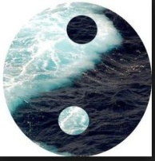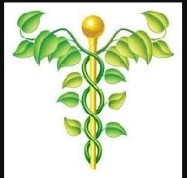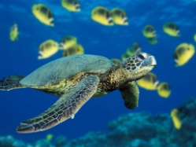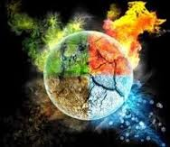

Acquis / Non Acquis

1. Le kiatsu est un massage qui s’effectue sur les pieds, le dos, le ventre , les mains ?

Entourez la ou les bonnes réponses dans la question… Acquis /Non Acquis

1. Est-ce que le massage Kiatsu sur l’abdomen s’effectue dans sens contraire d’une aiguille d’une montre ? Oui Ou Non Acquis /Non Acquis
2. Le kiatsu est une méthode de ? Entourez la bonne réponse Acquis /Non Acquis

a. digipuncture, b. magnétisme, c. reiki, d. digipuncture et magnétisme

1. Quel est le nombre de chakras principaux ? Acquis Non Acquis
2. 5 7 9
3. Citez 3 points de douleurs les plus récurrents au niveau du corps ? Acquis /Non Acquis

.............................................................................................................................................................................................................................................................................................................................................................................................................................................................................................................................................................................................................................................................................................................

1. Qu’est ce qu’une lecture du corps ? Acquis /Non Acquis

Entourez la bonne réponse

1. Une expression émotionnelle cristalisée dans le corps
2. Une sorte de taouage sur le corps
3. Un code barre dessiner sur le corps
4. Qu’est ce que les 3 tandems ?

……………………………………………………………………………………………………………………………………………………………………………………………………………………………………………………………………………………………………………………………………………………………………………………………………………………………………………………………………………………………………………………Acquis /Non Acquis

1. Combien de vertèbres est composées la colonne vertébrale ? Acquis /Non Acquis

22 vertèbres 12 vertèbres 19 vertèbres

*Test  2ème jour: Kiatsu*

1.Combien de cervicales avez-vous ? Acquis /Non Acquis

1. cervicales 5 cervicales 3 cervicales

2.Les phalanges appartiennent au pied ou à la main ? Acquis /Non Acquis

Main pied

3.Combien de lombaires avez-vous ? Acquis /Non Acquis

1. lombaires 5 lombaires 3 lombaires

4.Les métatarses appartiennent au pied ou à la main ? Acquis /Non Acquis

Main pied

5.Ou se trouve le méridien 20 vessie, 25 V, 24V ? Acquis /Non Acquis

Sur le ventre ou sur le dos

6.Byoki signifie en japonais : a.santé b. maladie c.énergie Acquis /Non Acquis

7.Ki signifie en japonais : a.source b.énergie c.soufrant Acquis /Non Acquis

8.Que signifie Yang ?..........................................................................................................

Acquis /Non Acquis

09Que signifie Yin ?................................................................................................................ Acquis /Non Acquis

10. Qu’est ce que les Nadis ? Acquis /Non Acquis

a. Un réseau énergétique b. un chakra c. un méridien